LAPORAN PENGABDIAN KEPADA MASYARAKAT (PKM) TEMATIK COVID-19
PRODUK KARYA PENGABDIAN

PERAN AKTIF RELAWAN COVID-19 DALAM MENJAGA PORTAL CHECK POINT DI DESA RANDUMERAK PAITON – PROBOLINGGO
Lokasi :
Dusun Krajan II Desa Randumerak Paiton - Probolinggo

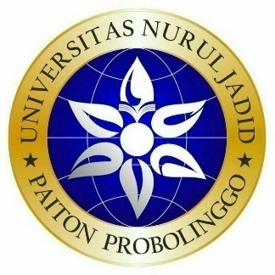

Disusun Oleh :
AHMAD TAUFIQUL IMAM
1821400029

PROGRAM STUDI INFORMATIKA
FAKULTAS TEKNIK
UNIVERSITAS NURUL JADID
TAHUN 2021
LEMBAR PENGESAHAN
LAPORAN PKM
Judul PKM : PERAN AKTIF RELAWAN COVID-19 PAITON DALAM
MENJAGA PORTAL CHECK POINT DI DESA
RANDUMERAK PAITON - KABUPATEN
PROBOLINGGO
Nama pendamping : Kamil Malik, M.Kom
- NIDN : 0705058602
- Nomor HP : 085236391571
- Anggota :
- Nama : Ahmad Taufiqul Imam
- NIM : 1821400029
- Prodi : Informatika
- Fakultas : Teknik
- Lokasi kegiatan
a. Desa : Randumerak
b. Kecamatan : Paiton
c. Kabupaten : Probolinggo
d. Provinsi : Jawa timur

Jangka waktu pelaksanaan : 1 bulan
Biaya total : -
Subsidi UNUJA : Rp.100.000,- (Dipakai untuk keperluan pembelian
paket internet selama kegiatan PKM)
Iuran tambahan : -

Mengetahui,
Kepala LP3M, Mahasiswa

Nurul Huda M,Fil,I Ahmad Taufiqul Imam
NIDN, 21300068102 1821400029
ABSTRAK

Desa Randumerak Kecamatan Paiton Kabupaten Probolinggo Provinsi Jawa Timur memiliki wilayah seluas 181 Ha yang terdiri dari lahan sawah seluas 110 Ha dan tanah kering / tegal / pekarangan seluas 71 Ha yang sampai detik ini sebagaimana data yang dihimpun oleh probolinggokab.go.id tercatat 1 PDP (selesai diawasi), 1 orang terkonfirmasi positif (dirawat) dan 10 ODP (Orang Dalam Pantauan) yang dikarantina mandiri dikarenakan telah terjadi kontak langsung dengan Pasien Corfirm COVID-19. Banyak sekali faktor penyebab terus bertambahnya pasien COVID-19 salah satunya dari ketidaksadaran masyarakat tentang pentingnya selalu menjaga dan menerapkan PHBS (Pola Hidup Bersih dan Sehat) agar tidak semakin membuat pemerintah dengan mudah mengidentifikasi kasus baru COVID-19 di setiap harinya. Dalam hal ini, program yang akan kami laksanakan adalah ikut berperan aktif menjadi relawan COVID-19 di Desa Randumerak Paiton – Probolinggo sebagai perwujudan pengabdian kami untuk desa kelahiran kami demi mencegah sekaligus memutus mata rantai penyebaran COVID-19 dengan tetap bekerja sama dan selalu berkoordinasi langsung dengan Kepala Desa beserta perangkatnya. Bentuk peran aktif kami sebagai relawan COVID-19 diantaranya yakni dengan menjaga portal check point dimana setiap pengendara atau pengunjung yang datang atau akan memasuki wilayah Desa Randumerak harus mencuci tangan dengan sabun terlebih dahulu serta dicek suhu badannya. Jika pengendara atau pengunjung berasal dari luar daerah Desa Randumerak maka wajib untuk tetap selalu mengenakan masker. Disamping itu kami juga turut membagikan masker gratis secara door to door kepada warga masyarakat Randumerak yang begitu antusias menyambut kami. Hingga tiba di prosesi terakhir yakni ikut serta membantu pembagian bantuan BLT kepada warga yang berhak menerima bantuan COVID-19 di Balai Desa Randumerak Paiton. Kami telah membuat video dokumenternya juga mengenai serangkaian kegiatan kami berupa wawancara sebagai bentuk observasi kepada masyarakat terkait pemahaman mereka mengenai COVID-19, dari hasil wawancara ini, dapat diketahui bersama bahwa masyarakat kurang kesarannya akan betapa pentingnya menerapkan perilaku PHBS dalam kehidupan sehari-hari. Maka solusi yang kami lakukan memberi berperan aktif menjaga portal check point dengan mengecek suhu tubuh beserta menyuruh mencuci tangan dengan sabun kepada setiap pengendara yang akan memasuki wilayah Desa Randumerak beserta membagikan masker gratis langsung kepada masyarakat yang kemudian kami kemas dalam bentuk video program dengan tujuan juga memberi pemahaman kepada masyarakat luas tentang COVID-19 serta memberikan motivasi agar tetap menjalankan PHBS. Video ini kami unggah melalui laman Youtube dengan jumlah viewers sebagai bukti bahwa video peran aktif relawan COVID-19 yang kami lakukan telah ditonton publik dan dengan harapan dapat membawa perubahan berupa potensi peningkatan kesadaran masyarakat terkait COVID-19 dan pentingnya PHBS.

KATA PENGANTAR

السَّلاَمُ عَلَيْكُمْ وَرَحْمَةُ اللهِ وَبَرَكَاتُهُ
Bismilllahirrohmanirrohim…
Puji syukur ke hadirat Allah Sang Maha Agung yang senantiasa memberi taufiq serta hidayah-Nya, sehingga penulis dapat menyelesaikan Laporan PKM (Pengabdian Kepada Masyarakat) yang berjudul “Peran Aktif Relawan COVID-19 dalam Menjaga Portal Check Point di Desa Randumerak Paiton - Probolinggo”.
Shalawat serta salam senantiasa tercurah limpahkan pada sang pemimpin umat pembawa kebenaran, Baginda Rasulullah Muhammad SAW.
Penulisan Laporan PKM ini dibuat guna melengkapi syarat perkuliahan semester 4 program Strata Satu (S-1) pada Jurusan Teknik Informatika Universitas Nurul Jadid Paiton Probolinggo.
Penulisan Laporan PKM ini tentu tidak akan tersusun dengan baik tanpa bantuan dari berbagai pihak. Oleh karena itu pada kesempatan ini, atas segala bantuan dan dorongan yang diberikan dalam penulisan laporan ini penulis menyampaikan terima kasih yang sebesar-besarnya kepada:
- KH. Zuhri Zaini B.A, selaku pengasuh Pondok Pesantren Nurul Jadid Paiton - Probolinggo.
- KH. Abd. Hamid Wahid, M.Ag, selaku Rektor Universitas Nurul Jadid yang telah memberi kami kesempatan untuk tetap melaksanakan PKM ditengah pandemi ini
- Bapak Achmad Fawaid, M.A., M.A ketua LP3M Universitas Nurul Jadid yang telah memberikan kesempatan dalam pelaksanaan kegiatan.
- Bapak Kamil Malik, M.Kom selaku Dosen Pembimbing (Reviewer), terima kasih banyak atas segala masukan, kritik dan saran yang bapak berikan kepada kami.
- Segenap Perangkat Desa sekaligus Warga Masyarakat RT/RW: 006/003 Desa Randumerak - Paiton terima kasih atas kerja sama dan bantuannya.
Teman-teman PKM, terima kasih atas partisipasinya dan kerjasamanya selama kegiatan berlangsung.

- Kedua orang tua kami yang telah memberikan motivasi dan support sehingga PKM ini dapat terselesaikan.
- Semua pihak yang telah ikut membantu kesuksesan kegiatan PKM yang tidak mungkin disebutkan satu persatu.
Tak ada gading yang tak retak, penulis menyadari bahwa Laporan PKM ini masih banyak kekurangan. Untuk itu penulis mengharapkan kritik serta saran dari pembaca yang sifatnya membangun sehingga dapat digunakan sebagi masukan yang sangat berarti bagi penulis untuk menyempurnakan tugas-tugas berikutnya dan semoga Laporan PKM ini bermanfaat bagi semua pihak yang membutuhkan.
Akhirnya hanya kepada Allah SWT tempat kembali semoga kita senantiasa mendapat hidayah dan lindungan-Nya di dunia dan di akhirat kelak. Amin....
Wabillahitaufiq walhidayah
وَالسَّلاَمُ عَلَيْكُمْ وَرَحْمَةُ اللهِ وَبَرَكَاتُهُ

Paiton, 2 Juni 2021

Penulis

DAFTAR ISI

Halaman Judul i
Lembar Pengesahan ii
Abstrak iii
Kata Pengantar iv
Daftar Isi vi

BAB I PENDAHULUAN
A Potensi Desa Randumerak 1
B Alasan Memilih Program 1
C Program yang Akan Dilaksanakan 2

BAB II METODE PELAKSANAAN
A Tahapan Kegiatan 4
B Tempat dan Waktu Pelaksanaan 6
C Manfaat Kegiatan 6
D Keterlibatan Masyarakat 7

BAB III HASIL DAN PEMBAHASAN
A Proses Pelaksanaan Kegiatan PKM secara Nyata di Lapangan 8
B Faktor Pendukung dan Penghambat Pelaksanaan Program PKM 12
C Strategi dalam Melaksanakan Kegiatan 15
D Rencana Tahapan Selanjutnya 16

BAB IV PENUTUP
A. Kesimpulan 18
B. Saran 19

Daftar Pustaka 20
Lampiran 21
BAB I
PENDAHULUAN

- Potensi Desa Randumerak
Desa Randumerak Kecamatan Paiton Kabupaten Probolinggo Provinsi Jawa Timur memiliki wilayah seluas 181 Ha yang terdiri dari lahan sawah seluas 110 Ha dan tanah kering / tegal / pekarangan seluas 71 Ha. Wilayah sebelah utara berbatasan dengan Desa Randutatah, sebelah selatan berbatasan dengan Desa Sidodadi, sebelah barat berbatasan dengan Desa Jabung Candi dan sebelah timur berbatasan dengan Desa Sidodadi juga. Di Desa Randumerak terdapat 4 buah Dusun dengan jumlah penduduk 2.227 jiwa yang terdiri dari 1.127 pria dan 1.107 wanita, 12 RT dan 6 RW. Yaitu Dusun Krajan 1, Dusun Krajan 2, Dusun Masjid dan Dusun Kembang. Dengan jumlah perangkat desa 12 orang. Dimana mayoritas agama yang dianut oleh masyarakat Randumerak adalah Islam. Mata pencaharian lokal dalam kehdupan sehari-hari masyarakat Randumerak mayoritas sebagai petani/buruh tani, pencapaian tingkat ekonomi sekitar 30% di bawah rata-rata, sedangkan tingkat pengangguran cukup rendah disebabkan masyarakat disana pekerja keras.

- Alasan Memilih Program
Sejak memasuki pertengahan bulan Maret 2021 dunia Pendidikan, sektor Pariwisata bahkan sektor Perekonomianpun mulai mengalami kelumpuhan disebabkan adanya wabah pandemik COVID-19. Seluruh kegiatan yang melibatkan banyak orang terpaksa dihentikan demi memutus mata rantai penyebaran COVID-19. Hingga pertengahan Mei 2021 kondisi bumi ini semakin memburuk, menyebabkan semua sektor mengalami perpanjangan dan kelumpuhan berlanjut. Sehingga tingkat kesadaran masyarakat Randumerak akan pentingnya menjaga kesehatan perlu ditingkatkan.
Desa Randumerak merupakan salah satu desa di Kecamatan Paiton Kabupaten Probolinggo Provinsi Jawa Timur yang sampai detik ini sebagaimana data yang dihimpun oleh probolinggokab.go.id tercatat 1 PDP (selesai diawasi), 1 orang terkonfirmasi positif (dirawat) dan 10 ODP (Orang Dalam Pantauan) yang dikarantina mandiri di rumahnya masing-masing. sejak dikarenakan telah terjadi kontak langsung dengan Pasien Corfirm COVID-19 pada saat menghadiri kegiatan buka bersama di 10 hari terakhir bulan Ramadhan. Sejak tanggal 16 April 2021 para perangkat Desa Randumerak telah berinisiatif untuk mebuat portal check point dari bambu untuk sementara yang diletakkan di tiga titik. Yang pertama di Gapura Randumerak Timur yang letaknya tepat di sebelah selatan jalan SD Negeri Randumerak, yang kedua lagi di Gapura Randumerak Barat berada di selata jaan antara MI Azzainiyah II Randumerak dan Kantor Desa Randumerak. Yang ketiga diletakkan di sebelah jalan ke utara dekat jembatan kembar Randumerak atau yang lebih identik disebut dengan jalan menuju Wisata Pantai Duta. Setelah satu minggu kemudian portal dari bambu tersebut telah diganti menjadi portal besi yang kokoh dan dilengkapi dengan tempat cuci tangan sebelum warga masuk atau singgah ke dalam gapura Desa Randumerak.portal ini didirikan untuk mengecek masyarakat yang datang maupun yang pergi dari desa ini baik masyarakat asli Desa Randumerak maupun tamu yang berasal dari desa lain yang masih dalam satu lingkup Kecamatan Paiton. Tidak hanya itu, SD Negeri Randumerak dan Kantor Desa Randumerak juga dijadikan Portal check point dan tempat karantina bagi pemudik yang nekat masuk ke wilayah Desa Randumerak. Di dalam portal tersebut diberikan pengarahan tentang pola hidup bersih dan sehat serta mengkarantina kurang lebih 14 hari pemudik yang datang.
Akan tetapi di tiga titik portal check point tersebut, jumlah petugas yang mendapat jadwal menjaga check point hanyalah 5 orang sementara mereka harus menjaga setiap hari dengan 3 shift. Sehingga, dibutuhkan bantuan relawan untuk membantu mereka menjaga portal check point tersebut.
Berangkat dari fakta-fakta tersebut kami berinisiatif untuk menjadi relawan di Portal Check Point Desa Randumerak, Kecamatan Paiton Kabupaten Probolinggo. Dengan menjadi relawan, tugas satgas di portal menjadi lebih ringan. Selain itu kami juga ingin berkontribusi lebih jauh dan turut serta dalam ikut mencegah penyebaran COVID-19.

- Program yang Akan Dilaksanakan
Sebelum melaksanakan program PKM di Desa Randumerak, terdapat beberapa tahapan yang perlu kami lakukan yakni: Tahap pertama yang kami lakukan adalah koordinasi dan komunikasi dengan Kepala Desa Randumerak Paiton yakni Bapak Syamsuddin untuk menginformasikan sekaligus memohon ijin untuk melaksanakan kegiatan PKM kami, Tahap Kedua melakukan pemeriksaan diri sesuai dengan protokol kesehatan dari Bupati Probolinggo agar dapat mencegah penyebaran COVID-19, Tahap Ketiga yakni pemberian pembekalan atau bimbingan teknis dari perangkat desa kepada kami terkait penjagaan Portal Check Point sebelum akhirnya kami benar-benar melaksanakan tugas kami sebagai relawan di Portal Check Point.
Selama menjadi relawan nanti, kami akan menjalankan beberapa tugas seperti membantu pemeriksaan suhu, membantu penyediaan sembako, ikut memberikan penyuluhan mengenai cara cuci tangan yang baik yang benar. Sehingga menjadi salah satu jalan keluar bagi problem masyarakat Randumerak di tengah wabah pandemik COVID-19 yang dituangkan dalam judul proposal “Peran Aktif Relawan COVID-19 dalam Menjaga Portal Check Point di Desa Randumerak Paiton - Probolinggo”.

BAB II
METODE PELAKSANAAN

- Tahapan Kegiatan
- Koordinasi dengan Kepala Desa
Tahap pertama yang kami lakukan adalah koordinasi dan komunikasi dengan Kepala Desa Randumerak Paiton yakni Bapak Syamsuddin untuk menginformasikan sekaligus memohon ijin bahwa kami adalah peserta PKM dari Universitas Nurul Jadid yang akan melakukan kegiatan PKM di Desa Randumerak dengan tema Relawan COVID-19 kepada desa kami. Dalam keperluan tersebut, kami menyertakan pula Surat Tugas yang kami peroleh dari LP3M UNUJA sebagai bukti bahwa kami juga ingin melakukan pengabdian secara legal di Desa Randumerak Kecamatan Paiton Kabupaten Probolinggo ini. Koordinasi ini juga melibatkan seluruh Perangkat Desa Randumerak yang terkait. Bapak Syamsuddin selaku Kepala Desa Randumerak Paiton menerima kami dengan tangan terbuka serta memberi penjelasan terkait penjagaan portal Check Point yang ada di Desa Randumerak. Beliau menginstruksikan kepada kami untuk mengecek suhu badan sebelum memasuki wilayah Desa Randumerak, serta memintanya untuk mencuci tangan terlebih dahulu selain itu, kami juga diinstuksikan supaya turut srta dalam pembagian masker gratis kepada warga masyarakat Desa Randumerak secara door to door.

- Pemeriksaan diri
Sesuai protokol kesehatan dari Bupati Probolinggo, sebelum menjadi relawan di portal check point, kami harus memeriksakan diri kami untuk memastikan bahwa diri kami terbebas dari COVID-19. Untuk itu kami melakukan pemeriksaan diri.yang pertama kali kami lakukan adalah cuci tangan menggunakan sabun sesuai protokol kesehatan sebersih mungkin dengan langkah-langkah cuci tangan yang telah disampaikan melalui pamvlet yang tersebar di Desa Randumerak. Setelah itu barulah kami dicek suhu tubuh setiap kami akan melaksanakan tugas kami sebagai relawan COVID-19 di Desa kami ini.

- Bimbingan Tekniks terkait Penjagaan Portal Check Point
Sebelum kami menjalan tugas menjadi relawan penjagaan portal check point, kami terlebih dahulu diberi penjelasan terkait pemberian informasi seputar portal check Point Desa Randumerak. Bapak Syamsuddin selaku Kepala Desa Randumerak memberikan pengarahan dan saran tentang tugas-tugas dan kewajiban-kewajiban yang harus dilakukan selama menjadi relawan disini.
Disamping itu, Bapak Ahmad Qomaruddin selaku anggota Perangkat Desa Randumerak juga turut memberikan jadwal tugas menjaga di portal check point selama masa COVID-19, memberikan pengetahuan tentang ciri-ciri orang yang terdampak COVID-19 serta memberikan penyuluhan tentang tata cara penggunaan alat medis di area portal check point.

- Pelaksanaan Kegiatan.
Selama kami menjadi relawan COVID-19 rangkaian kegiatan yang kami laukan disana diantaranya yakni: menjaga Portal Check Point dari tanggal 7 Mei sampai dengan 5 Juni 2021 mulai pukul 08.00 sampai dengan 14.00 WIB, melakukan cek suhu tubuh terhadap warga yang masuk atau singgah ke Desa Randumerak dan memintanya agar mencuci tangan. Membantu menyalurkan sembako BLT sesuai sasaran yang telah ditetapkan pemerintah serta kerja bakti membersihkan area portal sebelum melaksanakan kegiatan penjagaan portal check pont.

- Evaluasi
Pada tahap ini, kami melakukan evaluasi terkait kegiatan yang kami jalankan selama masa PKM di Desa Randumerak, evaluasi ini dilakukan dengan melakukan wawancara dan bincang-bincang santai terhadap Kepala Desa dan Perangkat Desa Randumerak. COVID-19. evaluasi ini terdiri dari pertanyaan seputar pelaksanaan kegiatan PKM kami selama menjaga Portal Check Point di desa kami, apa saja keterlibatan kami yang dibutuhkan dan tidak dibutuhkan oleh Desa Randumerak selama kami bertugas selain itu kami meminta saran / arahan dari Kepala Desa kedepannya setelah kami melaksanakan PKM.
- Tempat dan Waktu Pelaksanaan

JADWAL KEGIATAN
PROGRAM PKM
Kegiatan | Bulan Mei
 | Minggu ke-1 | Minggu ke-2 | Minggu ke-3 | Minggu ke-4
Koordinasi Dengan Kepala Desa
Pemeriksaan Diri
Pelaksanaan Kegiatan
Evaluasi

Kegiatan ini bertempat:
Lokasi pengabdian PKM (Pengabdian Kepada Masyarakat) di Dusun Krajan II Desa Randumerak Kecamatan Paiton Kabupaten Probolinggo Provinsi Jawa Timur.

- Manfaat Kegiatan
Adapun Manfaat kegitan tersebut diantaranya :
- Membantu petugas satgas melakukan pemeriksaan terhadap warga yang masuk atau singgah ke Desa Randumerak.
- Memastikan tidak ada penyebaran COVID-19 di Desa Randumerak.
- Memberi pengetahuan kepada Masyarakat tentang pentingnya pencegahan COVID-19 dengan membiasakan pola hidup bersih dan sehat dengan selalu mencuci tangan sesuai anjuran protokol kesehatan.
- Membantu menjadikan Desa Randumerak aman dan tertib sehingga masyarakat aman dan damai dalam melaksanakan aktivitas sehari – hari.
- Keterlibatan Masyarakat

No | Stakeholder | Dukungan
1 | Perangkat Desa Randumerak Paiton
 | - Kepala Desa | Memberikan informasi seputar portal check Point.  Memberikan saran tentang tugas-tugas dan kewajiban-kewajiban yang harus di lakukan.
 | - Petugas Portal COVID-19 | Memberikan jadwal tugas menjaga di portal selama masa COVID-19.  Memberikan pengetahuan tentang ciri-ciri orang yang terdampak COVID-19.  Memberikan penyuluhan tentang tata cara penggunaan alat medis di Portal.
2. | Intansi lainnya
 | - LP3M UNUJA | Mendorong program pemberdayaan kepada masyarakat di lingkungan masing-masing mahasiswa.  Mendorong mahasiswa untuk tetap proaktif dan kreatif dalam memberikan layanan kepada masyarakat, baik offline maupun online, selama pademi COVID-19

BAB III
HASIL DAN PEMBAHASAN

  - Proses Pelaksanaan Kegiatan PKM secara Nyata di Lapangan
Sebagaimana rancangan program yang telah kami rangkai dalam “Peran Aktif Relawan COVID-19 dalam Menjaga Portal Check Point di Desa Randumerak Paiton – Probolinggo” telah kami laksanakan yakni dengan melakukan serangkaian wawancara langsung terhadap Ibu Sri Agustin selaku Perangkat Desa Randumerak – Paiton mengenai pemahaman warga masyarakat Randumerak terhadap COVID-19 dan sejauh mana warga telah membiasakan untuk melakukan Pola Hidup Bersih dan Sehat sesuai Protokol Kesehatan dari Ibu Bupati Probolinggo, dalam hal ini kami turut menanyakan kepada Ibu Sri Agustin mengenai jumlah warga pendatang atau pemudik yang dikarantina, apakah masa karantina mereka telah berakhir, lalu sejauh ini apakah sempat ada warga yang dinyatakan terconfirm COVID-19 dan darimana riwayat perjalanannya lalu bagaimana langkah menanganinya. Di samping itu kami menyimak dengan baik dan menyatakan telah paham atas apa yang telah beliau sampaikan langsung di hadapan kami. Di samping itu, Bapak Syamsuddin selaku Kepala Desa Randumerak memberikan pengarahan dan saran tentang tugas-tugas dan kewajiban-kewajiban yang harus kami lakukan selama menjadi relawan disini. Tidak hanya beliau, Bapak Ahmad Qomaruddin pun selaku Perangkat Desa Randumerak juga turut memberikan jadwal tugas kepada kami yakni menjaga di portal check point selama masa COVID-19, memberikan pengetahuan tentang ciri-ciri orang yang terdampak COVID-19 serta memberikan penyuluhan tentang tata cara penggunaan alat medis di Portal.
Menurut keterangan yang diberikan oleh Ibu Sri Agustin selaku Perangkat Desa Randumerak, awalnya warga masih kurang peduli akan pentingnya menjaga kebersihan dan kesehatan, sehingga pada saat disosialisasikan mengenai pembiasaan Pola Hidup Bersih dan Sehat (PHBS) kebanyakan dari mereka menganggap enteng dan sepele. Bahkan pada saat Kepala Desa menginstruksikan kepada warganya agar cuci tangan dimulai dari sebelum masuk toko-toko sembako mereka kurang sigap bertindak sehingga Kepala Desa sendiri yang turun tangan untuk memfasilitasi tempat cuci tangan lengkap dengan sabunnya di setiap toko tersebut. Tak hanya di situ, tempat-tempat peribadatan pun seperti masjid dan musholla pun juga beliau fasilitasi dengan dibantu oleh Perangkat Desa. Harapan bapak Kepala Desa agar warga masyarakat Randumerak mulai membiasakan Pola Hidup Bersih dan Sehat (PHBS) dari hal yang sangat sederhana. Seiring berjalannya waktu, hampir seluruh lapisan warga masyarakat Randumerak patuh terhadap himbauan Kepala Desa untuk mengurangi kegiatan berkumpul dan keluar rumah terutama ke wilayah zona merah jika tidak terdapat hal yang mendesak. Namanya juga manusia sosial, yang di dalam hidupnya masih memerlukan bantuan orang lain, sehingga ada yang masih bandel untuk tetap menyelesaikan tugas dan tanggung jawabnya di luar sebagai jamaah tabligh sementara ada juga yang masih dikarantina di pondok luar Jawa. Setelah mereka berdua pulang kampung ke Randumerak, sesuai protokol kesehatan, mereka harus dikarantina di rumah singgah yaknik di kantor Desa Randumerak selama 14 hari ke depan. Disana mereka harus mematuhi segala ketentuan untuk menerapkan Pola Hidup Bersih dan Sehat (PHBS). Setelah masa karantina mereka dinyatakan telah usai, maka mereka diperbolehkan untuk pulang ke rumah mereka masing-masing. Namun, salah satu dari mereka masih ada yang tidak mengindahkan peraturan dengan mengadakan kegiatan buka bersama teman alumni MTsnya. Hingga tida hari kemudian warga tersebut dinyatakn positif hasil Swab Testnya. Sehingga mengakibatkan seluruh warga yang turut hadir pada saat acara buka bersama dianjurkan untuk menjalani Rapid Test. Meskipun sehari kemudian hasil tes sepuluh warga tersebut dinyatakan negatif, namun mereka tetap harus menjalankan karantina mandiri di rumah masing-masing selama 2 munggu dengan tetap dilakukan pengecekan secara berkala oleh petugas kesehatan. Namun, bertepatan dengan tanggal 2 Juni 2021 masa karantina mereka dinyatakan telah usai sehingga untuk memastikan mereka benar-benar dinyatakan telah sehat betul mereka harus menjalani pemeriksaan yang terakhir kalinya di Puskesmas Jabung Sisir. H+3 lebaran muncul kasus baru di Desa Randumerak yakni warga satunya yang sempat dikarantina di Kantor Desa Randumerak sempat dinyatakan terconfirm COVID-19. Sehingga, sekitar 40 orang warga yang pernah kontak langsung dengan salah satu warga tersebut dianjurkan untuk mengikuti Rapid Test di Balai Desa Randumerak.
Selama pelaksanaan kegiatan PKM tersebut kami bertugas sebagai relawan yang berperan aktif dalam menjaga Portal Check Point. Adapun tugas kami lakukan sebagai relawan di titik 1 yakni Portal Check Point 1 dimana disana begitu padat lalu lintas warga entah itu warga masyarakat Desa Randumerak maupun warga dari luar terlebih jika di sore hari semakin padat karena mereka beralasan untuk ngabuburit sambal menunggu waktu buka puasa tiba. Alasan kami ditempatkan di portal tersebut karena disana tepat menjadi lalu lintas ke lokasi wisata Pantai Duta. Sebelum kami turun langsung ke lapanganpun kami diharuskan memeriksakan diri kami terlebih dahulu sesuai dengan protokol kesehatan yang telah ditetapkan yakni cuci tangan terlebih dahulu dengan langkah-langkah yang telah dianjurkan baru kemudian kami melakukan pengecekan suhu tubuh kami setelah itu kami kenakan masker. Barulah kami bisa menjalankan tugas kami sebgai relawan di portal check point tersebut. Tugas kami tidak hanya di portal, namun kami juga turut serta untuk membagikan masker gratis kepada warga masyarakat Randumerak secra door to door meskipun di siang hari yng begitu terik pada saat Bulan Suci ramadhan. Warga masyarakat begitu antusias pada saat menyambut kedatangan kami di tiap-tiap rumah. Bahkan terdapat beberapa anak kecil yang sedang bermain di luar turut menyerbu kami untuk mendapatkan masker gratis tersebut. H+2 lebaran Kepala Desa kembali mengubungi kami untuk ikut serta membantu membagikan bantuan selama COVID-19 yang bertempat di Kantor Balai desa Radumerak Paiton – Probolinggo. Sebagai tim yang baik, kami saling bergantian untuk merekam aktifitas PKM kami selama menjadi relawan COVID-19 di Desa Randumerak untuk kemudian kami dokumentasikan ke dalam bentuk laporan secara tertulis dan secara audio-visual.
Langkah ketiga proses pelaksanaan kegiatan PKM ini, yakni tahap pembuatan video yang telah kami lakukan dengan cara pengambilan video (recording) kegiatan wawancara terhadap Ibu Sri Agustin selaku Perangkat Desa Randumerak yang dilakukan di Balai Desa Randumerak, pengecekan suhu tubuh sekaligus praktek cuci tangan bagi pengendara yang memasuki wilayah Desa Randumerak, melalui Smartphone kami dengan meminta bantuan kepada partner PKM kami tanpa menggunakan alat bantu perekam lainnya dan tidak menggunakan tripod. Hasil video wawancara pengecekan suhu tubuh dan praktek cuci tangan oleh pengendara yang memasuki wilayah Desa Randumerak serta pembagian masker gratis kepada warga masyarakat Desa Randumerak secara door to door telah kami edit sendiri menggunakan Smartphone Android dengan bantuan aplikasi Kinemaster dengan sedikit editing oleh aplikasi PixelLab. Kedua aplikasi ini digunakan bersama-sama untuk saling menyempurnakan tampilan interface pada proses pembuatan video dokumenter kegiatan PKM kami. Karena sangat cocok bagi pemula seperti kami. Dalam tahap pembuatan video ini kami juga menambahkan slow soundtrack untuk mengiringi gambar dalam foto dan video yang ditayangkan.
Penayangan video “Peran Aktif Relawan COVID-19 dalam Menjaga Portal Check Point di Desa Randumerak Paiton – Probolinggo” ini melalui laman YouTube yang ditonton lebih dari 49 viewers, 64 Likers dan 19 Commentator sebagai bukti bahwa video yang telah kami lakukan tersebut tidak hanya dapat dinikmati oleh masyarakat sekitar namun juga ditonton oleh publik. Link video YouTube juga telah kami sebarkan melalui berbagai media sosial seperti WhatsApp, Facebook dan Instagram. Berikut adalah link videonya:
https://youtu.be/ME18bdWy1HA
Video dokumenter yang telah kami unggah pasti bukanlah merupakan video yang sempurna, oleh karena itu kami meminta kritik dan saran dari viewers yang telah menonton video kami. Kritik dan saran tersebut telah mereka sampaikan melalui kolom komentar di YouTube dan ada pula yang memberi kritik dan saran secara langsung. Beberapa dari viewers menerima dan mengaku cukup paham atas apa yang telah kami lakukan sebagai relawan COVID-19, namun ada juga yang memberi kritik bahwa video yang telah kami buat masih perlu ada tambahan lagi di dalamnya.
Proses pelaksanaan program Pengabdian Kepada Masyarakat ini kami lakukan selama kurang lebih 2 minggu selama Bulan Mei. Mulai dari tahap turun langsung ke daerah Portal Check Point, tahap pembuatan video documenter hingga proses penyebaran videonya. Tempat kegiatan ini kami lakukan di Desa Randumerak Kecamatan Paiton Kabupaten Probolinggo.
Tentu sebelum penjagaan portal check point di Desa Randumerak Paiton ini, ada langkah yang kami persiapkan terlebih dahulu, yakni seperti benar-benar memahami apa itu COVID-19, bagaimana perkembangannya saat ini di Indonesia hingga cara-cara penularannya. Kegiatan ini kami lakukan agar dapat memberi pemahaman yang baik dan benar kepada kami sebelum kami benar-benar terjun dan melaksanakan tugas sebagai relawan penjaga portal. Selama kami melaksanakan tugas sebagai relawan penjaga portal COVID-19 Hasil yang kami rasakan setelah proses program ini selesai, masyarakat lebih menyadari bahwa tidak penting untuk keluar rumah jika tidak ada hal yang mendesak karna masyarakat khawatir tertular COVID-19. Kami melihat, beberapa masyarakat sudah mulai mengantisipasi dengan menggunakan masker saat keluar rumah, terlebih lagi karena kami sudah turut serta membagikan masker gratis kepada warga masyarakat Desa Randumerak secara door to door. Desa kami tampak sepi karna masyarakat benar-benar bekerja dari rumah atau mengurangi aktifitas diluar rumah bahkan setelah shalat Idul Fitri warga masyarakat segera beranjak beranjak dari masjid agar menghindari kontak langsung pada saat bersilaturahmi cukup dengan isyarat saja. Hal tersebut sebelumnya sudah turut kami sosialisasikan kepada tokoh agama di Desa Randumerak agar lebih meminimalisir kontak langsung selama lebaran karena sudah terlanjur viral instruksi dari Ibu Bupati Probolinggo untuk melaksanakan shalat Idul Fitri di rumah masing-masing tanpa harus ke masjid sehingga beberapa Perangkat Desa turut mengawasi dan merekam kegiatan ibadah shalat Idul Fitri sebagai bahan dokumentasi pada saat melaporkan kepada Ibu Bupati Probolinggo. Sampai detik ini sebagaimana data yang dihimpun oleh probolinggokab.go.id tercatat 1 PDP (selesai diawasi), 1 orang terkonfirmasi positif (dirawat) dan 10 ODP (Orang Dalam Pantauan) yang dikarantina mandiri di rumahnya masing-masing. Sepuluh orang warga tersebut dikarenakan telah terjadi kontak langsung dengan Pasien Corfirm COVID-19 pada saat menghadiri kegiatan buka bersama di 10 hari terakhir bulan Ramadhan. Bahkan setelah H+3 lebaran terdapat 40 orang warga terpaksa dilakukan rapid test di Balai Desa Randumerak karena empat puluh orang warga tersebut telah melakukan kontak langsung dengan orangtua pasien yang telah terconfirm COVID-19. Disamping hal itu, tempat cuci tangan yang telah disediakan di setiap toko-toko sembako dan tempat-tempat peribadatan seperti masjid dan musholla oleh perangkat desa mulai digunakan dengan benar oleh masyarakat sekitar. Perlahan, warga masyarakat makin sadar akan betapa pentingnya menjaga Pola Hidup Bersih dan Sehat dalam kehidupan sehari-hari sehingga hamper disetiap rumah-rumah penduduk telah tersedia tempat cuci tangan lengkap dengan sabunnya.

  - Faktor Pendukung dan Penghambat Pelaksanaan Program PKM
Terlaksananya kegiatan PKM yang kami program sebelumnya bukan berarti berjalan dengan sempurna. Meskipun target waktu terselesaikannya program telah tercapai dan sesuai dengan tujuan kami, namun terdapat faktor-faktor yang mempengaruhi berjalannya kegiatan yang direncanakan, diantaranya adalah sebagai berikut:
- Faktor Pendukung
Dalam pelaksanaan kegiatan terdapat faktor-faktor pendukung agar terlaksananya kegiatan yang direncanakan, antara lain:
  - Kebijakan Kepala Desa beserta stafnya yang telah menyetujui dan mengesahkan program kerja PKM.
  - Tanggapan positif, sikap terbuka serta partisipasi masyarakat atas kehadiran mahasiswa PKM menjadikan semangat bagi kami untuk melaksanakan kegiatan dengan maksimal di Desa Randumerak Kecamatan Paiton.
  - Kesiapsiagaan Perangkat Desa dalam mengatur jadwal piket Portal Check Point karena memang kurangnya personel petugas penjaga portal sebelum hadirnya relawan COVID-19.
  - Alat pengecekan suhu tubuh juga sudah terbilang modern karena Kepala Desa Randumerak begitu sigap, siap serta siaga dalam pengadaannya.
  - Tempat cuci tangan yang terlihat di setiap titik portal check point yang begitu mudah diakses oleh warga.
  - Suasana yang terlihat bersih sehingga terkesan nyaman dipandang di lokasi Portal Check Point karena sebelum kami melakukan tugas sebagai relawan kami membersihkan area sekitar terlebih dahulu.
  - Masyarakat juga banyak memberi masukan yang membangun, sehingga kami dapat bekerja setiap hari semakin baik.
  - Antusias warga saat kami berhentikan di Portal Check Point yang kami cek suhu tubuhnya sekaligus kami instruksikan untuk mencuci tangannya.
  - Warga lebih antisipatif terhadap COVID-19 setelah mendapatkan masker gratis secara door to door.
  - Kekompakan, kerjasama dan koordinasi yang cukup baik antar mahasiswa PKM dari berbagai jurusan dan semester dengan berbagai pihak yang berkompeten.
- Faktor Penghambat
Selain faktor pendukung, adapula hambatan-hambatan yang ditemui oleh mahasiswa, antara lain:
  - Fasilitas pengecekan suhu tubuh yang jumlahnya terbatas membuat kami sebagai relawan COVID-19 yang sedang bertugas harus bergantian dalam pengecekan suhu tubuh terhadap pengendara yang memasuki wilayah Desa Randumerak. Sehingga waktu berjalan dengan tidak efektif dan efisien bahkan ada warga yang sempat putar balik karena harus mengantri untuk diperiksa suhu tubuhnya.
  - Personel atau petugas yang memang asli ditugaskan oleh Kepala desa Randumerak tampak lepas tangan setelah kami turun sebagai relawan COVID-19.
  - Tempat penjagaan Portal Check Point bisa dikatakan kurang comfortable jika sewaktu-waktu kami lelah dan butuh istirahat sejenak, kami hanya duduk menggunakan kursi plastik di pinggir jalan.
  - Waktu juga kadang tak menentu sehingga mengakibatkan sebelum jam tugas dimulai kami harus berkoordinasi dulu sebagai tim PKM di beberapa hari pasca lebaran.
  - Pada kegiatan pembagian masker gratis secara door to door kepada warga masyarakat Randumerak, suasana pelaksanaannya kurang tepat karena beriringan dengan aktifitas anak-anak yang sedang bermain sehingga menyebabkan masih banyak penduduk yang tidak kebagian masker dikarenakan banyak anak-anak yang sedang bermain meminta masker lebih dari lima buah masker. Oleh karena itu terdapat beberapa komplain bahkan sampai ada yang dating langsung ke rumah kades untuk meminta jatah maskernya.
  - Penyesuaian waktu pelaksanaan program dengan aktifitas masyarakat sehingga dalam pelaksanaan program mendapatkan sedikit hambatan. Seperti halnya menjaga posko di siang hari pada saat bulan Ramadhan lebih sedikit pengendara yang lewat daripada di sore hari karena bertepatan dengan event ngabuburit.
  - Keterbatasan jumlah masker gratis yang dibagikan terhadap warga karena rata-rata menghitung jumlah KK bukan jumlah keseluruhan anggota keluarga.
  - Kekurangsigapan dan keterbatasan kendaraan pada saat penyediaan masker gratis menyebabkan sedikit mengulur waktu.

  - Strategi dalam Melaksanakan Kegiatan
Berikut ini merupakan macam-macam strategi selama menjadi relawan COVID-19 yang selalu berperan aktif:
    - Stategi menjaga Posko
Sebelum menjaga posko, alangkah baiknnya mandi lebih awal, misalkan penggantian shiftnya jam 14.00 WIB maka sebelum jam dua siang harus mempersiapkan diri untuk menggantikan temannya, jangan sampai terlambat karena kasihan petugas yang mau digantikan, karna sudah cukup lama bertugas hal ini juga agar lebih mengefisienkan waktu.
Berikutnya yakni koordinasi dengan sesame partner PKM maupun dengan Perangkat Desa yang bersangkutan supaya terjadi sinkronisasi waktu penjagaan karena tak harus setiap hari piket siang dan tak harus setiap hari pula piket pagi. Semua ada shiftnya hanya saja tanggung jawab dan kesadaran diri kembali kepada diri kita masing-masing.
    - Strategi Portal Check Point
Sebelum mengecek suhu badan orang yang mau masuk ke wilayah Desa Randumerak alangkah baiknya diarahkan untuk mencuci tangan terlebih dahulu, hal tersebut untuk mengantisipasi berpindahnya bakteri jahat dari suatu tempat ke tempat lain melalui perantara orang tersebut. Terlebih lagi di area sekitar penjagaan Portal Check Point sudah disediakan fasilitas untuk mencuci tangan dengan sabun, agar tetap membiasakan Pola Hidup Bersih dan Sehat (PHBS). Dan dianjurkan pengendara yang berasal dari luar wilayah Desa Randumerak yang telah mendapatkan ijin serta diperbolehkan masuk untuk tetap memakai masker tanpa melepaskannya. Hal tersebut juga berlaku bagi pengendara yang berboncengan, mengingat telah diterapkannya PSBB (Pembatasan Sosial Berskala Besar) maka pengendara yang berboncenganpun sangat wajib mencuci tangannya terlebih dahulu baru kemudian dicek suhu tubuhnya. Jika suhu tubuhnya berada dibawah 37 derajat Celcius maka pengendara beserta teman yang diboncengnya diperbolehkan memasuki wilayah desa Randumerak. Namun jika suhu tubuhnya diatas 37 derajat Celcius yakni hamper mendekati atau bahkan sudah mencapai 38 derajat Celcius maka pengendara tersebut harus mendapatkan penanganan langsung dari relawan COVID-19 yang selanjutnya akan berkoordinasi dengan petugas kesehatan terdekat yakni Puskesmas Jabung Sisir.

  - Rencana Tahapan Selanjutnya
Setelah semua target dari program-program yang kami buat tercapai, maka kami selaku peserta PKM Tematik individu yaitu:
    - Evaluasi Program
Kegiatan selanjutnya yaitu evaluasi program PKM untuk mengetahui sejauh mana tingkat keberhasilan program yang sudah terlaksana di Desa Randumerak. Apakah sudah terealisasi dengan baik dan membawa dampak positif bagi masyarakat banyak. Sehingga masyarakat bisa lebih waspada dan tetap menerapkan Perilaku Hidup Bersih dan Sehat seterusnya meskipun tidak sedang melewati portal check point maupun sedang tidak dalam menghadapi wabah pandemic COVID-19.
    - Pengajuan Program
Evaluasi pengajuan untuk terus bisa selalu diterima dalam pengabdian di Desa Randumerak Paiton. Baik itu dalam segi kebersihan maupun kesehatan di dalam wilayah Desa Randumerak.
    - Berada didalam wilayah Desa Randumerak
Dalam artian bukan tidak diperbolehkan untuk keluar Desa Randumerak tapi tidak berkunjung ke daerah yang termasuk ke zona merah sehingga terkesan masih setia mengabdi dan berperan aktif menjadi relawan COVID-19 di Desa Randumerak.
    - Kepatuhan warga Desa Randumerak
Mengingat sudah terdapat beberapa kasus yang telah kami hadapi bersama selama melakukan kegiatan PKM di Desa Randumerak. Kami harap semoga semakin sadar dan lebih peduli lagi terhadap menjaga kesehatan masing-masing, tetap mawas diri.
BAB IV
PENUTUP
- Kesimpulan
- Virus Corona atau severe acute respiratory syndrome coronavirus-2 (sars-cov-2) adalah virus yang menyerang sistem pernapasan. Penyakit karena infeksi virus ini disebut COVID-19. Virus Corona bisa menyebabkan gangguan ringan pada sistem pernapasan, infeksi paru-paru yang berat, hingga kematian. severe acute respiratory syndrome coronavirus-2 (sars-cov-2) yang lebih dikenal dengan nama virus Corona adalah jenis baru dari coronavirus yang menular ke manusia. Walaupun lebih banyak menyerang lansia, virus ini sebenarnya bisa menyerang siapa saja, mulai dari bayi, anak-anak, hingga orang dewasa, termasuk ibu hamil dan ibu menyusui. Infeksi virus Corona disebut COVID-19 (Corona Virus Disease 2019) dan pertama kali ditemukan di kota Wuhan, China pada akhir Desember 2019. Virus ini menular dengan sangat cepat dan telah menyebar ke hampir semua negara, termasuk Indonesia, hanya dalam waktu beberapa bulan. Hal tersebut membuat beberapa negara menerapkan kebijakan untuk memberlakukan lockdown dalam rangka mencegah penyebaran virus Corona. Di Indonesia sendiri, diberlakukan kebijakan Pembatasan Sosial Berskala Besar (PSBB) untuk menekan penyebaran virus ini.
- Pelaksanaan program PKM kami yang berjudul “Peran Aktif Relawan COVID-19 dalam Menjaga Portal Check Point di Desa Randumerak Paiton – Probolinggo” yaitu ikut andil dalam setiap schedule penjagaan portal di titik yang telah ditentuian oleh Perangkat Desa Randumerak agar mengurangi jumlah orang asing yang akan masuk ke wilayah desa kami seperti contohnya sales dan orang dari luar desa yang mau berkunjung ke Desa Randumerak.
- Manfaat dalam penjagaan Portal ini diantara untuk memutuskan rantai penyebaran COVID-19 diantaranya dengan mengecek suhu tubuh dan menginstruksikan supaya mencuci tangan kepada setiap pengendara maupun masyarakat desa kami yang akan keluar masuk wilayah Desa Randumerak merupakan Kegiatan antisipasi di desa untuk mengurangi penularan COVID-19.
- Saran
- Kepala Desa dibantu oleh Perangkat Desa perlu mengadakan sosialisasi lanjutan kepada masyarakat agar semua masyarakat di Desa Randumerak tetap senantiasa mempertahankan PHBS (Pola Hidup Bersih dan Sehat) dan PSBB (Pembatasan Sosial Berskala Besar) dan dapat menerapkannya sebagai bentuk pencegahan penularan COVID-19 maupun memutus mata rantai penyebaran COVID-19.
- Mengingat libur puasa dan lebaran telah usai dan seluruh lapisan masyarakat mulai kembali ke aktifitas semula, maka Perangkat Desa perlu memperketat penjagaan portal check point di Desa Randumerak untuk menghindari banyakya sales atau orang asing yang yang keluar masuk ke wilayah desa demi kenyamanan dan kesehatan masyarakat dan menginformasikan tentang COVID-19, terus mengajak masyarakat untuk antisipasi bisa dengan menunda berkumpul bersama kecuali untuk kepentingan yang amat mendesak, tetap selalu mawas diri mengingat saudara sekampung kita telah ada yang terconfirm COVID-19 agar warga masyarakat benar-benar dinyatakan sehat tanpa harus bertambahnya lagi jumlah ODP.
- Dengan adanya wawancara secara langsung kepada Perangkat Desa mengenai kebiasaan pola hidup warga masyarakat Randumerak serta telah terdapat beberapa kasus selama masa pandemic COVID-19 dan penyebaran video “Peran Aktif Relawan COVID-19 dalam Menjaga Portal Check Point di Desa Randumerak Paiton – Probolinggo” kepada publik semoga dapat membawa dampak yang baik bagi masyarakat luas, sehingga COVID-19 segera berlalu dan dapat memutus mata rantai penyebarannyakarena mengingat bahwa Provinsi Jawa Timur telah menduduki peringkat kedua setelah DKI Jakarta sedangkan Probolinggo menduduki peringkat ketiga terkait perkembangan penambahan kasus COVID-19.

DAFTAR PUSTAKA

http://ariframadhansetu.blogspot.com/2015/10/contoh-laporan-kuliah-kerja-nyata-PKM.html?m=1 (diakses tanggal 01 Mei 2021 keyword: contoh laporan PKM)
https://www.alodokter.com/virus-corona (diakses tanggal 01 Mei 2021 keyword: virus corona)
https://lp3m.unuja.ac.id/pengabdian, (01 Mei 2021 keyword: lp3m unuja)

LAMPIRAN

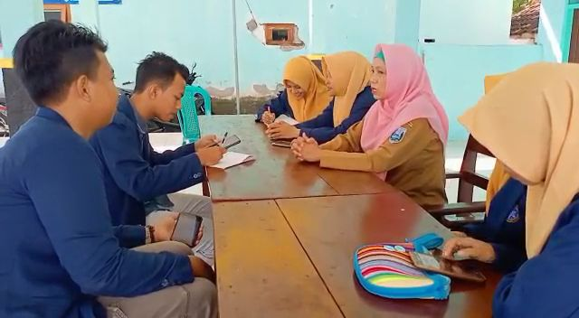
Kegiatan Wawancara seputar PHBS dan Pemahaman Masyarakat mengenai COVID-19 kepada Ibu Sri Agustin selaku Perang Desa Randumerak - Paiton
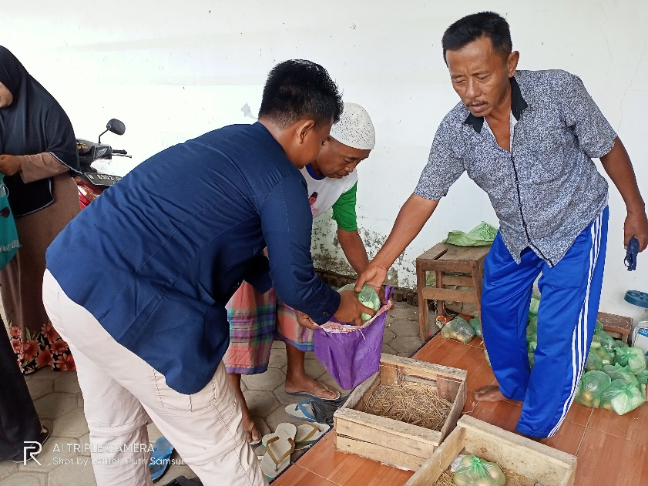
Kegiatan Pembagian Sembako kepada Warga Masyarakat Randumerak
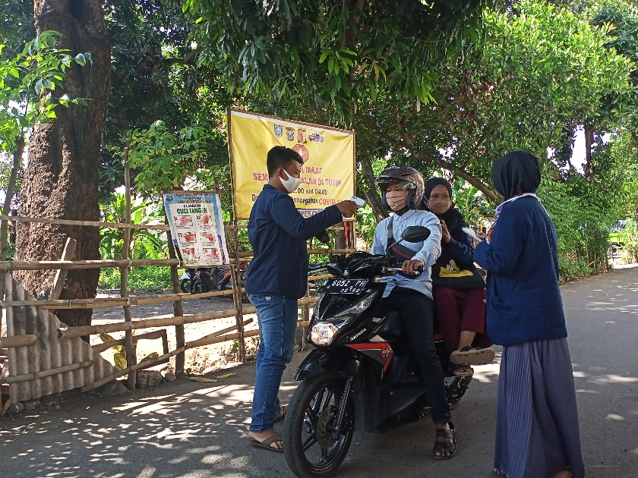
Salah Satu Kegiatan Relawan COVID-19 Selama Menjaga Portal Check Point di Desa Randumerak – Paiton yakni Mengecek Suhu Tubuh Bagi Pengendara yang Memasuki Wilayah Desa Randumerak
Kegiatan Pembagian Masker Gratissecara Door To Door kepada Warga Masyarakat Randumerak
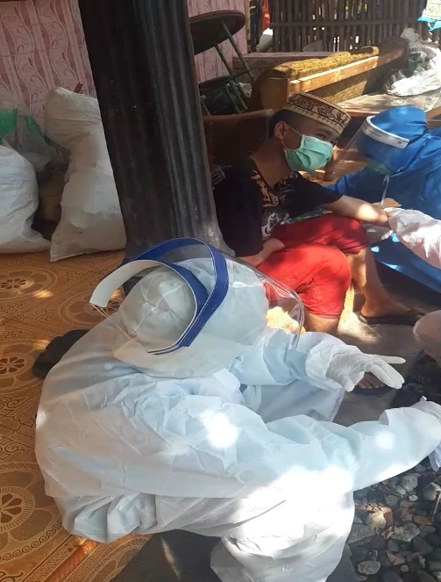
Kegiatan Rapid Test Terhadap Warga yang Pernah Melakukan Kontak Langsung dengan Pasien Terconfirm COVID-19 di Desa Randumerak
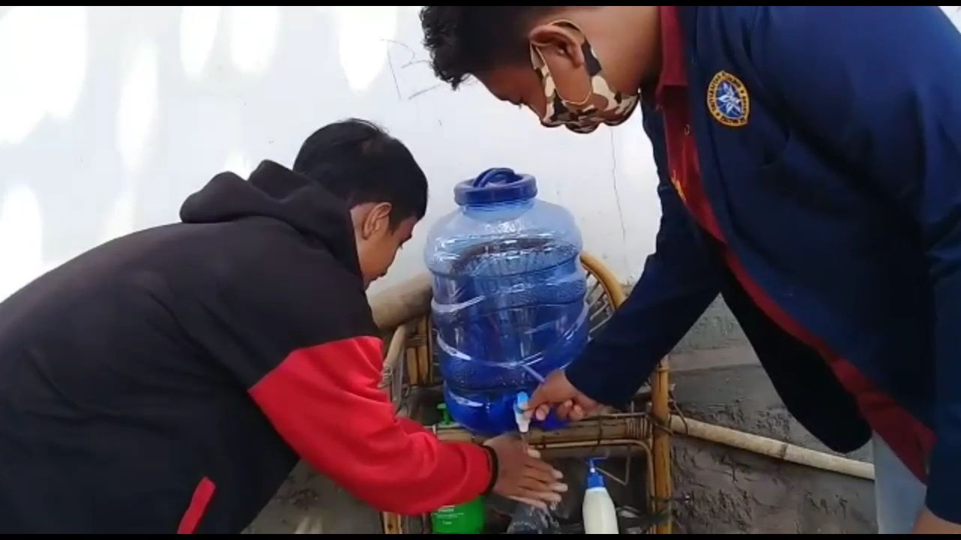
Kegiatan Cuci Tangan dengan Sabun terhadap Pengendara / Warga Masyarakat yang memasuki Wilayah Desa Randumerak
LEMBAR REVIEWER
LAPORAN PENGABDIAN KEPADA MASYARAKAT TEMATIK (PKM) COVID-19
BERBASIS PRODUK KARYA
UNIVERSITAS NURUL JADID
TAHUN 2021

Judul PKM : Peran Aktif Relawan COVID-19 Dalam Menjaga Portal Check Point
di Desa Randumerak Paiton - Probolinggo
Lokasi : Desa Randumerak, Kecamatan Paiton, Kabupaten Probolinggo.
Nama Mahasiswa : Ahmad Taufiqul Imam
Prodi : Informatika.
DPL / Reviewer : Kamil Malik, M.Kom

NO | URAIAN | ACUAN REVIEWER | CATATAN REVIEWER
1 | Masalah yang ditangani | Judul
 |  | Latar belakang
 |  | Program yang akan dilaksanakan
 |  | Tujuan program
2 | Metode Pelaksanaan | Tahapan-tahapan kegiatan
 |  | Timeline kegiatan
 |  | Manfaat program
 |  | Kelayakan mitra
3 | Hasil dan Pembahasan | Kesesuaian proses kegiatan dengan metode pelaksanaan
 |  | Keseuaian faktor pendukung dan penghambat dalam dalam pencapaian target kegiatan
 |  | Rencana tahapan selanjutnya: kelayakan kegiatan untuk ditindaklanjuti dan rekomendasi luaran
4 | Penutup | Kesesuain kesimpulan dengan permasalahan
 |  | Relevansi daftar pustaka

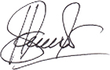
Paiton, 17 Juni 2021 DPL (Reviewer)

(Kamil Malik, M.Kom)

